腾达（Tenda）U6（免驱版）插上后没有弹出安装驱动的对话框怎么办？

场景：新买的U6免驱版网卡，插上电脑后一直没有弹出安装驱动的对话框，这种情况该怎么办？

1、先查看电脑是否已经安装了其他网卡的驱动，若有，请先卸载驱动。在控制面板里找到程序和功能，找到相对应的驱动程序，双击它，在弹出的对话框中点击确定，即可除驱动。
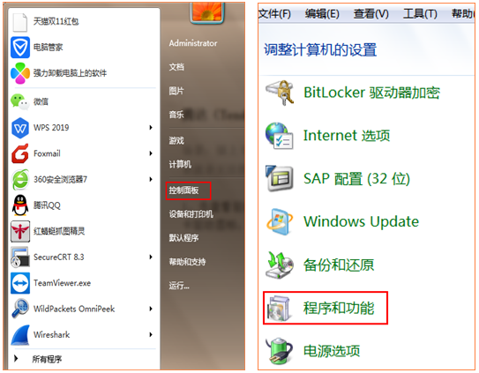
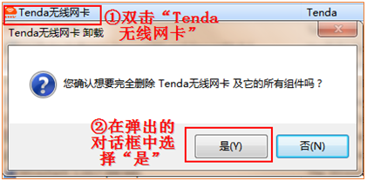
2.若电脑之前没有安装过其他网卡的驱动，双击电脑桌面上的“计算机”图标，双击“CD驱动器（F：）Wireless”即可开始安装，等进度条为100%时，安装界面将自动关闭，此时可连接无线，若是无法连接无线信号，可查看“U6（免驱版）驱动安装成功但无法搜到无线信号怎么办？”
